第2回 宿題 解答解説
〇かどうかわからない場合は、適当に〇をつけずに必ず先生に確認しましょう
＜1＞ ダイヤグラム（すれちがう）
（1） 答え 分速100m  姉は15分で1500m進んでいる。$1500÷15=100$（m）  （2） 答え $y=−50x+1500$  妹は30分で1500m進むので、分速$1500÷30=50$（m）。  家に近づくので、$y$は1分に50ずつ減る。傾きは$−50$、切片は出発地点の1500。  （3） 答え 10分後、家から1000m  すれちがう点は、2つのグラフの交点。2つの式を連立方程式として解く。  姉の式は$y=100x$。$100x=−50x+1500$ → $150x=1500$ → $x=10$。$y=100×10=1000$。  【答えの確かめ】10分後、姉は$100×10=1000$（m）、妹は$1500−50×10=1000$（m）の地点にいる。同じ地点なので、問題にあっている。 | 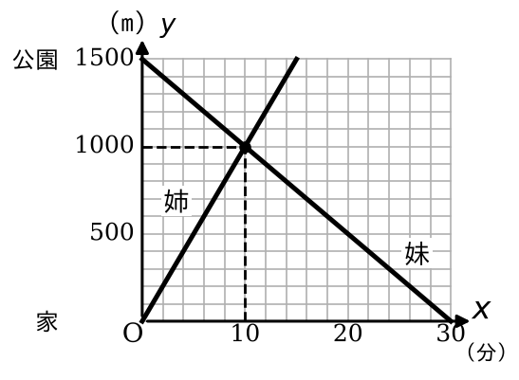  交点（すれちがう点）から、$x$軸と$y$軸に破線をおろすと、時間と道のりが読める。
＜2＞ 動く点と面積
（1） 答え 6  3秒後、点PはBから3cm進んで辺BC上にある。BP＝3cm。  △ABPは、底辺BP＝3、高さAB＝4。$3×4÷2=6$  （2） 答え 12  点Pが辺CD上にあるとき、△ABPの底辺をABとみると、高さはいつもBC＝6cm。  $4×6÷2=12$。点Pが辺CD上のどこにあっても、面積は変わらない。  （3） 答え 右の図  点PがBC上（$0≦x≦6$）：底辺BP＝$x$、高さ4なので、$y=x×4÷2=2x$。  点PがCD上（$6≦x≦10$）：（2）より$y=12$。$x$軸に平行な線になる。  (0, 0)、(6, 12)、(10, 12)を順に結ぶ。 | 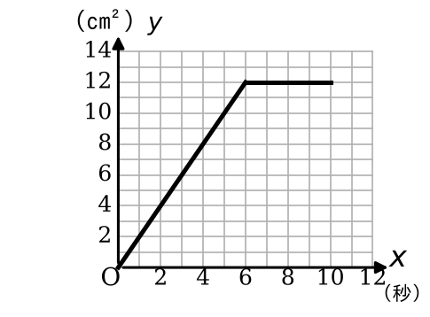
＜3＞ ばねの長さ（表から式を求める）
（1） 答え $y=\frac{3}{20}x+8$（$y=0.15x+8$も正解）
おもりが10g増えると、ばねは1.5cmずつのびる。
変化の割合＝$\frac{1.5}{10}=0.15=\frac{3}{20}$。これが傾き。$x=0$のとき$y=8$なので、切片は8。
（2） 答え 60g
$y=17$を代入する。$17=0.15x+8$ → $0.15x=9$ → $x=60$。
【確かめ】$0.15×60+8=9+8=17$（cm）で、問題にあっている。

